孝威國小114學年度參加宜蘭縣防災創意拼圖競賽成果

時間: 114年11月15日 9:00-12:00
地點: 成功國小
說明: 本校六年級學生周雅莉、許書綺、賴禹彤代表參加「114年度宜蘭縣防災創意拼圖競賽」，榮獲優等佳績。透過本次活動，學生不僅增進防災知能，將防災教育觀念從小扎根，也在拼圖創作過程中激發創意表現。期望藉由競賽參與，進一步提升學生對防災知識的理解與興趣
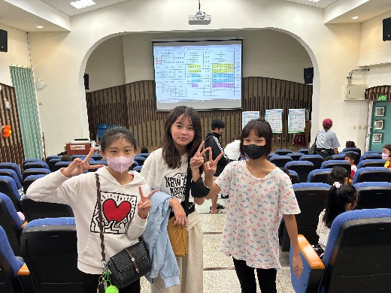 | 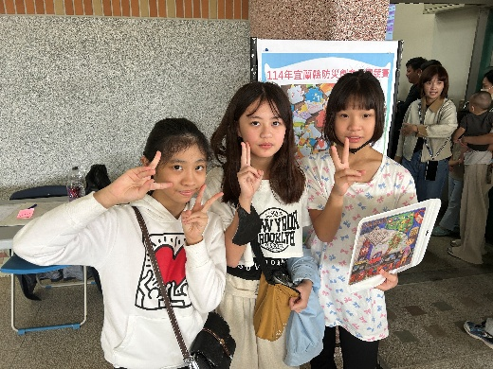
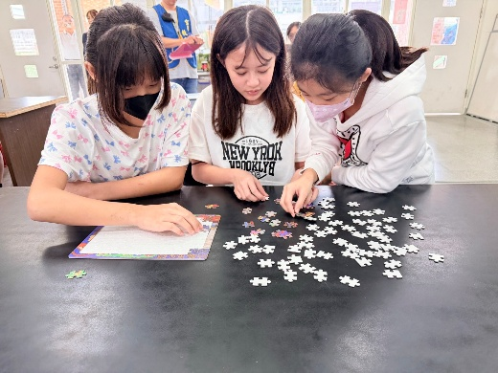 | 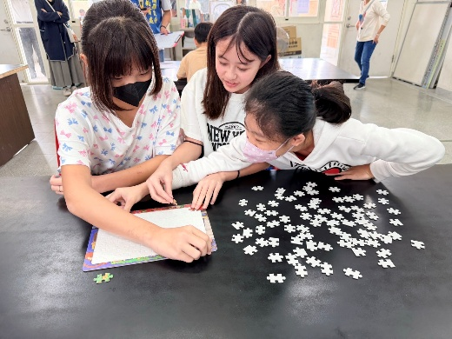
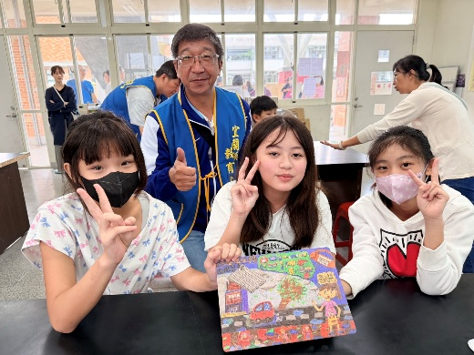 | 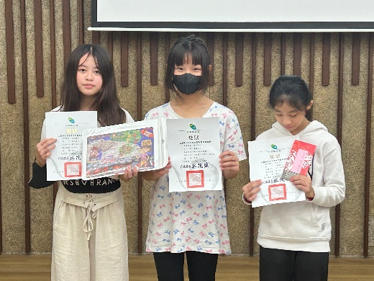
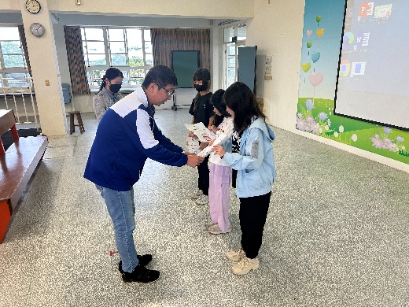 | 